דוח רווח והפסד אינטראקטיבי (React Dashboard)

🎯 מטרת הפרויקט:
- לבנות מערכת דינמית להצגת דוח רווח והפסד היררכי (לפי קבוצות מיון/חשבון/חודש)
- עם תמיכה לניתוח מלאי, עלות מכר, גרפים, ייצוא לאקסל, וגישה לפירוט תנועות
- התאמה מלאה לעסקים בישראל והצגת נתונים ללקוח/רו"ח בצורה ברורה ונוחה
- אפשרות הוספה חודשית עם התקדמות השנה של נתוני הנהלת חשבונות ועדכון מידע

🔗 שלבי הפרויקט ומהות הדרישה:
1. הצגה וניתוח
- דוח רווח והפסד היררכי:
  - רמות דוח: הכנסות, עלות מכר, הוצאות תפעול, הוצאות מימון
  - פירוט חשבונות תחת כל קוד מיון
  - חישובי מלאי דינמיים: מלאי פתיחה, רכישות, מלאי סגירה, מלאי במעבר
עבור כל חודש יש ליצור שדות דינאמיים לעדכון של מלאי פתיחה, ומלאי סגירה. מלאי הסגירה מורכב ממלאי של ספירה בחברה בתוספת מלאי שנמצא במעבר – משמע יצא מנמל מוצא ובדרך לישראל. כמו כן כל סוגי מלאי פתיחה סגירה ומעבר מורכבים שלעצמם מ2 קטגוריות- מלאי אתר ומלאי סופרפארם- בדומה לחלוקת הכנסות.
- שורות ביניים אוטומטיות ש לוודא שהמערכת מחשבת ומציגה אוטומטית את
  - רווח גולמי
  - רווח תפעולי
  - רווח נקי לפני מס
- פופאפ/הרחבה להצגת תנועות סעיף
- לוודא שיש אפשרות ללחוץ על סעיף ולקבל ישירות את התנועות הקשורות אליו (ולא רק לחפש בטבלת התנועות הגולמיות)הדגשות צבעוניות להכנסות/הוצאות/רווח
2. הגדרות קלט
- קובץ TRANSACTION.csv
- פורמט שדות: חלקן טקסט (מס' חשבון, קוד מיון...), חלקן סכומים
- תאריכים תמיד DD/MM/YYYY
- פיצול חודשים לפי תאריך אסמכתא בלבד
- ניכוי סימנים לא חוקיים בשורת כותרת
- מחיקת סיכומים מיותרים בסוף הטבלה וכותרות מיותרות

3. פיצ'רים עיקריים
- טבלת רווח והפסד היררכית, כולל חודשים
- שילוב מלאי וחשבונות עיקריים (סופרפארם, בנקים, ריבית...)
- גרפים (רווחיות חודשית, פילוח קטגוריות)
- פירוט תנועות (פתיחת סעיף/חשבון)
- ייצוא מהיר לאקסל (כל הדוח + תנועות)
- ממשק רספונסיבי ונגיש בעברית

4. שלבי ביצוע
- הקמת תשתית React
  - בניית App.tsx: - הורד קובץ TSX- נוצרה תיקיית פרוייקט ב
C:\Users\ילנה\Documents\financial-dashboard
מצורף צילומי מסך
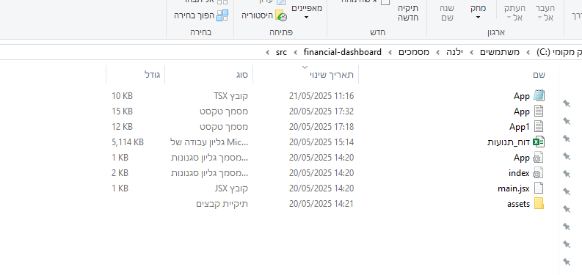
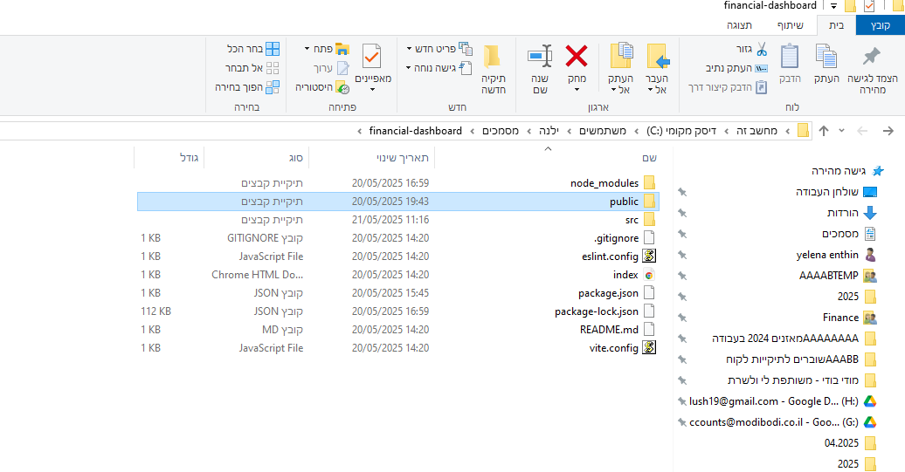
- בניית טבלת פיבוט חודשית כולל סיכומים
נוצרה טבלת פיבוט המציגה את הנתונים לפי קודי מיון (קטגוריות) וחודשים, עם הפרדה ברורה בין הכנסות (מספרים חיוביים בכחול) והוצאות (מספרים שליליים באדום). טבלה זו מאפשרת:
- הצגה מרוכזת של כל הקטגוריות עבור כל חודש
- סיכום שורה המציג את הסה"כ לכל קטגוריה לאורך התקופה
- סיכום עמודה המציג את הסה"כ החודשי לכל הקטגוריות יחד

- חישוב מלאי, עלות מכר, שורות סיכום
- ייצוא מלא לאקסל
- הטמעת גרף ניתוח מגמות
בנוסף לטבלת הפיבוט, הוספתי גרף המציג את המגמות החודשיות עבור כל קטגוריה, המאפשר זיהוי מהיר של:
- קטגוריות עם הוצאות/הכנסות גבוהות במיוחד
- שינויים משמעותיים בין חודשים
- מגמות עלייה/ירידה לאורך זמן
הגרף מציג את הנתונים בצורה מוערמת, כדי לאפשר השוואה קלה בין החודשים, עם הפרדה בין הכנסות והוצאות.

- טבלת תנועות עם חיפוש בסיסי
קיימת טבלת תנועות חיפוש בסיסי – לבדיקה בתצוגה גרפית
- תצוגה וממשק: ממשק מתעדכן (טעינה, חיפוש, ייצוא)
  - מיתוג: יש לקבל תיק מותג של חברת ליתאי למרכז ידע
  - לוודא שהצבעים והעיצוב מותאמים לחברת ליתאי
  - לכתוב פרומפטים לIDEOGRAM לצורך שילוב אלמנטים גרפיים
  - רספונסיביות: ודא תצוגה נכונה במכשירים שונים
  - שיפור עיצוב גרפים: הוסף כותרות ברורות ומקרא משופר

- נדרש לשדרג עיצוב, גרפים נוספים, ניתוח גידול בהוצאות שיווק מול מכירות מאתר, לא מסופרפארם.
  - נדרש ניתוח ייעודי של גידול בהוצאות שיווק מול מכירות מאתר (לא מסופרפארם)
- בעתיד- הוספת נתוני הזמנות פריטים והבנה של גלגול מלאי.
פיצ'רים נוספים:
- ייצוא לאקסל: השלם אפשרויות ייצוא לכל מרכיבי הדוח
- אפשרויות שיתוף: הוסף כפתורי שיתוף/שליחה במייל
- טעינת קבצים חדשים: הוסף ממשק לטעינת נתונים חדשים או עדכון נתונים
5. שיפורים טכניים:
- אופטימיזציה: שפר ביצועים כשמספר התנועות גדול
- טיפול בשגיאות: הוסף הודעות שגיאה ידידותיות למשתמש
- תיעוד: הוסף הסברים קצרים לכל גרף/טבלה

⚡ שלבים הבאים:
- בדיקת App.tsx והרצה מקומית
- שיפור עיצוב, צבעים, גרפים – לפי צבעים ולוגוים של חברת ליתאי - מיתוג
- פיתוח פופאפ/הרחבה להצגת תנועות סעיף
- בדיקות קצה וייצוא
- הזנת מלאי פתיחה/מעבר ידנית
- אפשרויות שיתוף ללקוח

הערות:
- המערכת גמישה, אפשר להרחיב לכל מבנה דוח או קובץ אחר
- יש לשמור על פורמט קבוע של שדות/תאריכים
- אפשר לחשוב על להוסיף פיצ'רים מתקדמים בהמשך (לפי דרישה)

הנחיות כלליות :
יש לענות בצורה תמציתית. יש לאשר תחילה כי קובץ קיים, קריא וברור לעיבוד.

# הנחיות לניתוח נתוני כרטסת חשבונות

כדי לייצר ניתוח מקיף של נתוני כרטסת חשבונאית, נדרש לבצע את הפעולות הבאות:

1. **ניתוח בסיסי**:
- הצגת טבלת Pivot עם סיכום הנתונים החודשיים
- ניתוח רווחיות (הכנסות, הוצאות, רווח גולמי ותפעולי)
- פילוח הוצאות לפי קטגוריות עם ניתוח אחוזים מסך ההוצאות
- הצגת החשבונות המרכזיים (הכנסות והוצאות עיקריות)

2. **כרטסת לפי קוד מיון**:
- הצגה היררכית של הנתונים לפי קוד מיון > כרטיסים > תנועות
- אפשרות לחיפוש והרחבה/כיווץ של רמות המידע
- הצגת פרטי תנועות לכל כרטיס (תאריך, אסמכתא, פרטים, חשבון נגדי, סכום)

3. **טבלה טורית לפי חודשים** - חייבת לכלול:
- עמודות: מספר חשבון, שם חשבון, חשבון נגדי, שם חשבון נגדי, עמודה לכל חודש, סה"כ
- הצגה קבוצתית לפי קוד מיון (כותרת לכל קוד מיון)
- פיצול תנועות לפי חשבון נגדי (שורה נפרדת לכל צירוף של חשבון וחשבון נגדי)
- צביעת סכומים: חיוביים בכחול, שליליים באדום

4. **פריסה חודשית לפי סוגי חשבונות**:
- עמודות: מספר חשבון, שם חשבון, קוד מיון, שם קוד מיון, עמודה לכל חודש, סה"כ
- הצגת כל הכרטיסים ברשימה אחת מרוכזת

5. **תנועות גולמיות**:
- הצגת כל התנועות המקוריות מהקובץ
- אפשרות חיפוש וסינון

6. **עיצוב ותצוגה**:
- הבחנה בצבעים בין סכומים חיוביים ושליליים
- סימון ברור של סיכומים וכותרות
- ממשק נוח למעבר בין סוגי הניתוח השונים

הפורמט הרצוי להצגה הוא אפליקציית ווב אינטראקטיבית המאפשרת לנתח את הנתונים מזוויות שונות, עם אפשרות לקבל תמונה מקיפה של המצב הפיננסי והתרחשויות ברמת הכרטיס הבודד.
כדי לעבד בקלות :

## הגדרת מבנה הנתונים
1. **מבנה עמודות קבוע** - וידוא שהקובץ מכיל את העמודות הבאות:
- `כותרת` - מזהה רשומה
- `תנועה` - מספר תנועה
- `מנה` - מספר מנה
- `ס"ת` - סוג תנועה
- `ח-ן נגדי` - מספר חשבון נגדי
- `שם חשבון נגדי` - שם החשבון הנגדי
- `ת.אסמכ` - תאריך אסמכתא
- `ת.ערך` - תאריך ערך (לפיו מבוצע המיון החודשי)
- `אסמ'` - מספר אסמכתא
- `פרטים` - תיאור התנועה
- `חובה / זכות (שקל)` - סכום התנועה
- `מפתח חשבון` - מספר החשבון הראשי
- `שם חשבון` - שם החשבון הראשי
- `קוד מיון` - קוד קבוצת המיון
- `שם קוד מיון` - שם קבוצת המיון

2. **פורמט תאריכים** - וידוא שהתאריכים בפורמט אחיד (DD/MM/YYYY)

3. **כללי עיבוד הנתונים**:
- חשבונות עם ערך חיובי = הכנסות (מוצגים בכחול)
- חשבונות עם ערך שלילי = הוצאות (מוצגים באדום)
- הקיבוץ הראשי הוא לפי קוד מיון, ואז לפי חשבון
- תנועות מקובצות לפי חודש בפורמט MM/YYYY

4. **הגדרות קטגוריות לניתוח**:
```javascript
const expenseCategories = {
"שיווק ופרסום": ["הוצאות שיווק", "הוצאות פרסום", "פייסבוק", "אימייל מרקטינג", "שת\"פ", "רטיינרים", "אופליין"],
"שכר ועובדים": ["משכורת", "ביטוח לאומי", "גמל", "פיצויים", "קרן השתלמות", "זקופות"],
"לוגיסטיקה": ["משלוחים", "הובלות", "שכירות מחסן", "עזרה במחסן"],
"רכש": ["קניות", "יבוא", "ספקי"],
"תפעול": ["אחזקת אתר", "טלפון", "אינטרנט", "סלולר", "משרדיות", "תוכנות", "שירותי תוכנה"]
}
```

5. **הוראות לטיפול במקרים מיוחדים**:
- כיצד להתייחס לחשבונות ללא חשבון נגדי
- כיצד לטפל בתנועות יתרת פתיחה
- כיצד להציג חשבונות עם אפס תנועות

עם ההגדרות האלה, אוכל לעבד כל קובץ במבנה דומה ולייצר דוח ניתוח זהה עבור

